**ЭФФЕКТИВНОЕ ПРИМЕНЕНИЕ СМАРТ-ТЕХНОЛОГИИ ПРИ ПОДГОТОВКЕ УЧАЩИХСЯ К ПРЕДМЕТНОЙ ОЛИМПИАДЕ**

**ПО РУССКОМУ ЯЗЫКУ И ЛИТЕРАТУРЕ**

*ОТАРБАЕВА Бибигуль Баймуратовна,*

*№12 жалпы білім беретін мектептің орыс тілі мен әдебиеті пәнінің мұғалімі.*

*Түркістан облысы Шардара ауданы*

Одной из наиболее популярных форм работы в развитии языковой личности школьников являются олимпиады по русскому языку и литературе. Как форма массовой внеурочной работы, она сложилась давно, проверена временем и завоёвывает всё большее признание. Участие в олимпиадном движении играет большую роль в формировании личности ребенка, воспитывая ответственность, целеустремлённость, трудолюбие. Само слово «олимпиада» означает «соревнование, состязание – форма деятельности, при которой участвующие стремятся превзойти друг друга в мастерстве, в искусстве».

Для учащихся казахских школ русский язык не является родным языком, – и поэтому совершенное владение русским языком является главным критерием успешной работы с одарёнными детьми при их подготовке к олимпиадным соревнованиям.

Вторым фактором успеха является интерес. Именно интерес учащегося к предмету обучения способен облегчить его труд; ведь любое учение (подготовка к олимпиаде) предполагает труд, как физический, так и интеллектуальный! Великий русский педагог К. Д. Ушинский считал, что «учение, лишённое всякого интереса и взятое только силою принуждения… убивает в ученике охоту к учению, без которой он далеко не уйдёт…». Безусловно, олимпиадников привлекает прежде всего тот предмет, который «хорошо поставлен», где особенно интересно и успешно протекает их деятельность. Поэтому при подготовке к олимпиаде по русскому языку и литературе учитель должен суметь поддержать интерес подопечных к своему предмету, так как это является необходимым условием успеха при подготовке к олимпиаде. Исходя из этого, можно выделить два тесно связанных между собой источника, вызывающих интерес учащихся к предмету: это его содержание и организуемая деятельность.

Работа с одарёнными детьми при подготовке к олимпиаде по русскому языку и литературе требует от учителя творческой самоотдачи, высокого уровня компетенции как в преподаваемом предмете, так и в психологии, аксиологии и педагогике. Каждый учитель имеет собственное представление о работе с одарёнными детьми – олимпиадниками. Используя положительный опыт работы, инновационные технологии, активные формы педагогической деятельности, учитель стремится достичь высоких результатов на олимпиадах. Прежде чем приступить к реализации поставленных целей, необходимо создать конкретную картину предстоящей работы по созданию модели «олимпийца».

В моём представлении эта работа должна пройти три этапа.

На первоначальном этапе работы учителя происходит тщательный отбор «претендента»; он подразумевает собой наличие у ребёнка особых качеств, обусловливающих успешную работу по созданию «модели».

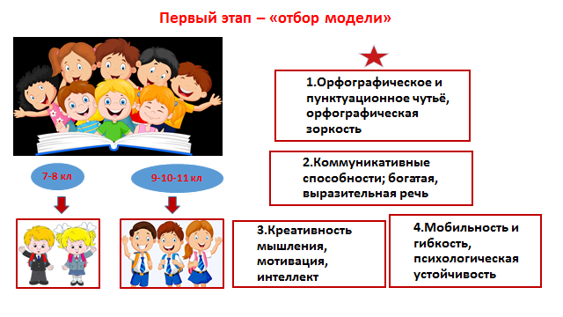

При переходе на «Второй этап – «создание модели», я придерживаюсь принципов СМАРТ-технологии. Это одна из самых эффективных методик, позволяющих добиться успеха в учебном процессе при олимпиадной деятельности.

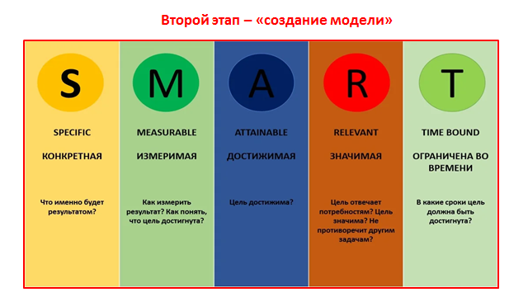

**SMART** — это мнемоническая аббревиатура, образованная из первых английских букв; используется в менеджменте и проектном управлении для определения целей и постановки задач. Другое определение SMART — это методика, позволяющая практически полностью гарантировать достижение результата благодаря конкретике в каждой детали формулирования цели [3].

Само слово SMART переводится как «смышленый, сообразительный, интеллектуальный». Простым языком — это планирование по-умному. SMART целью является облегчение процесса планирования и повышение результативности в несколько раз. Расшифровка SMART - аббревиатуры следующая:

S — конкретный, особый, отличительный (specific);

M — измеримый (measurable);

A — достижимый, реальный (attainable);

R — актуальный, подходящий (relevant);

T — ограниченный конкретным временем (time-bound).

**S (specific) – Конкретность**. Это очевидный, конкретный результат.

Когда наставник и его подопечный ставят конкретную цель — они уже двигаются по пути к ее достижению. Это мотивирует начинать действовать и совершать шаги в нужном направлении. «Постановка целей является первым шагом к превращению невидимого в видимое», – утверждает известный коуч Энтони Роббинс [3].

**M (measurable) – Измеримость.** Это количественные критерии. При подготовке к олимпиаде необходимо знать условия задачи: Сколько баллов за конкретное задание? Сколько минут на выполнение задания? Сколько слов, словосочетаний, предложений нужно выписать, выделить, представить? Сколько ошибок возможно допустить?

**A (attainable) – Достижимость.** Это ресурсы, позволяющие достичь цели: Время, Здоровье, Способности, Планирование действий. Это всё надо учитывать в системе СМАРТ. Цель достижима, если грамотно составлен «План теоретических и практических занятий» с учётом освоения учащимися учебных ресурсов: словарей, справочников, учебников, методических пособий, таблиц с языковыми разборами.

**R (relevant) – Актуальность.** Наставник и его подопечный должны быть готовы к вопросам: Значима ли цель? Чем она ценна? Готов ли я потратить своё время, силы и здоровье на достижение поставленной цели? Обладаю ли я необходимыми ресурсами? Что даст победа на предметной олимпиаде? Для учителя – это положительный педагогический опыт, повышение квалификации в профессиональной карьере. Для «олимпийца» – это трамплин к будущим достижениям как в дальнейшей учебной жизни, так и в окружающем социальном пространстве; это ценное приобретение учебных, воспитательных и психологических навыков: усидчивости, трудолюбия, сосредоточенности, аккуратности, целеустремлённости, воли к победе; это критическая самооценка своих возможностей и расстановка приоритетов.

**T (time-bound)** – **Ограниченность по времени.** Это установление чётких и адекватных временных рамок: Когда мне будет важно увидеть результат поставленной цели? Как быстро я смогу ее реализовать, используя имеющиеся ресурсы? Это можно выразить в форме цепочки: долгосрочные цели — среднесрочные дела — краткосрочные проекты. Определив временные рамки, можно составить четкий план и разбить цель на микрозадачи.

Таким образом, весь процесс практической подготовки олимпиадников к соревнованиям можно эффективно реализовать по уникальной системе СМАРТ.

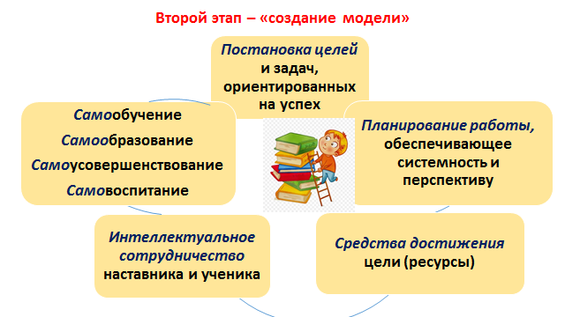

**Третий этап – «выход модели на подиум»**

Третий этап имеет очень важное значение в реализации намеченных целей. Именно психологическая установка «олимпийца» на «успех», а не на «участие» обусловливает положительный результат олимпиадной работы.

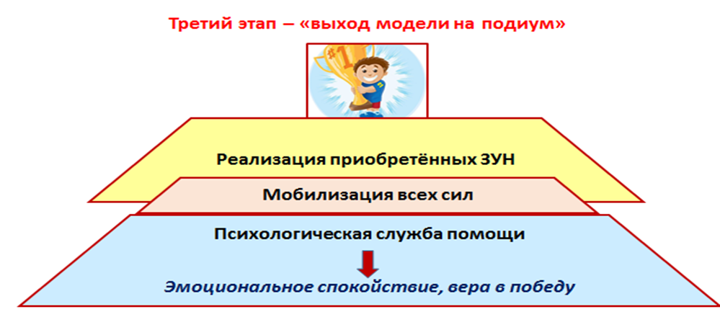

Олимпиада по русскому языку и литературе призвана выявить победителя, не только в совершенстве владеющего русским языком, обладающего теоретическими и практическими навыками, эрудицией, но и умеющего адаптироваться в современном социальном пространстве, проявлять терпение, волю к победе, трудолюбие и мобильность.